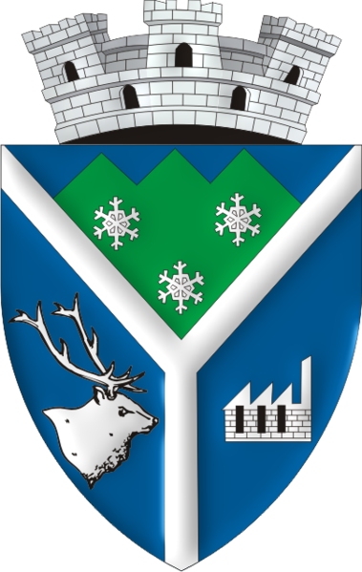
ROMÂNIA – JUDEȚUL PRAHOVA
PRIMĂRIA ORAȘULUI AZUGA
Str.Independenței, nr.10A, cod 105100
Tel.0244326300; fax 0244326330
e-mail: primariaazuga@yahoo.com

Către,
S.C. Editura Prahova S.A.
e-mail: publicitate@ziarulprahova.ro
edprahova@asesoft.ro

<< Orașul Azuga, prin Primăria orașului Azuga, cu sediul în str. Independenței, nr.10A, oraș Azuga, județ Prahova organizează, în data de 15.10.2020, ora 10,00 , licitație publică deschisă cu strigare pentru:
a) vânzare lemn de foc provenit din APV 1537038-PH-272, în cantitatea de 15 mc, din care : fag = 14 mc și paltin de munte = 1 mc . Vânzarea se va face în loturi, după cum urmează :4 loturi a câte 2 mc și 7 loturi a câte 1 mc.
Documentele licitației se pot procura de la sediul Primăriei orașului Azuga, din str.Independenței, nr.10A, contra cost.
În caz de neadjudecare, licitația se va repeta în data de 22.10.2020, ora 10,00.
Relații suplimentare la telefon 0244 326300, interior 17, persoana de contact Paraschivescu Marina >>

PRIMAR, SECRETAR GENERAL UAT,
Barbu Ciprian George Lazăr Alina

